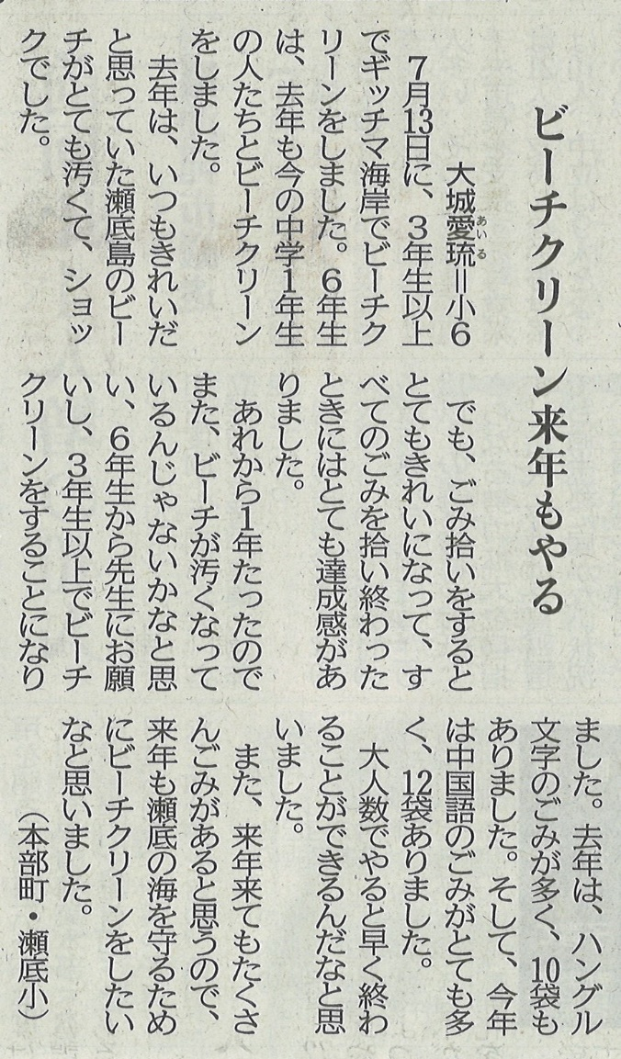

【沖縄タイムス 2022年9月4日（日）掲載】

